ИНТЕРАКТИВНАЯ ДОСКА КАК СРЕДСТВО ПОВЫШЕНИЯ ЭФФЕКТИВНОСТИ ОБРАЗОВАТЕЛЬНОГО ПРОЦЕССА НА УРОКАХ РУССКОГО ЯЗЫКА И ЛИТЕРАТУРЫ ИЗ ОПЫТА РАБОТЫ
Васина Людмила Михайловна (Ludmila5509@mail.ru), учитель начальных классов Муниципальное бюджетное общеобразовательное учреждение «Средняя общеобразовательная школа №117» Авиастроительного района г. Казани (МБОУ «Школа №117»)
Цель моей работы - моделирование и построение воспитательной системы, направленной на развитие индивидуальности ребенка, любознательной, творческой, трудолюбивой личности, знающей историю и традиции родного края, ведущей здоровый образ жизни.

В Федеральном государственном образовательном стандарте начального общего образования четко определены необходимые для формирования нового человека изменения, в которых подчеркнуто, что "развитие личности обучающегося на основе усвоения универсальных учебных действий, познания и освоения мира составляет цель и основной результат образования".
Общая целевая установка Стандарта совпадает с целью системы развивающего обучения Л.В. Занкова «достижение оптимального общего развития каждого ребенка».
Ребенок приходит в школу, уже имея многие личностные качества, но развитие личности - процесс длительный, протекающий в течение всей жизни человека. Именно начальная школа вносит существенный вклад в этот процесс. В этот период особенное значение приобретает грамотная, целенаправленная работа по формированию детской личности.
Опыт работы в современных условиях показывает, что современные дети, пришедшие за парты, уже не те, что были десять лет назад. Они более активны и осведомлены, как им кажется, чуть ли не во всех областях жизни, они смелее и самоувереннее. Нередко у многих детей встречается переоценка своей поверхностной информированности, пренебрежение к авторитету и мнению других (как сверстников, так и взрослых), неумение чувствовать и нежелание задумываться. Изменилась социальная ситуация развития детей нынешнего века.
В своей работе с каждым ребенком я опираюсь на общечеловеческие ценности – Человек, Семья, Мир, Знания, Земля, Отечество, Культура и создаю условия для: проявления самостоятельности; проявления активной гражданской позиции; саморазвития и самореализации; социализации личности в современных условиях.
Функции и содержание моей работы как классного руководителя:
- аналитическая (изучение учащихся, коллектива, анализ семейного воспитания, уровня воспитанности, анализ и оценка диагностики здоровья);
- организационно-координирующая (организация разнообразной деятельности детей, установление связи школы и семьи);
- коммуникативная (регулирование межличностных отношений между детьми; установление оптимальных взаимоотношений учитель-ученик; создание благоприятного психологического климата в коллективе, атмосферы сотрудничества, толерантности и поддержки).
Для того, чтобы обеспечить каждому школьнику полноценное личностное развитие, я считаю наиболее актуальными следующие принципы и подходы:
1. Личностный подход. Личность ребенка - высшая ценность. Ребенка надо принимать таким какой он есть, не стараясь его переделать. Важно уважение личности каждого ребенка, его индивидуальности, бережное отношение к его мыслям, чувствам, ожиданиям.
2. Принцип целостности: урочная и внеурочная деятельность.
3. Деятельностный подход. Ребенку нужна интересная, отвечающая его потребностям и особенностям деятельность: игровая, познавательная, трудовая, творческая, досуговая. Ведь только в деятельности изменяются и укрепляются отношения между воспитанниками.
4. Средовый подход. Школа не может оградить детей от негативного влияния социальной среды, но в состоянии включить в деятельность детей заботы и проблемы ближайшего окружения.
5. Комплексный подход. Воспитание и развитие актуальных качеств личности ребенка происходит параллельно, а не изолированно друг от друга. Нужно организовать деятельность учащегося таким образом, чтобы ребенок раскрывался с разных сторон и развивал все свои личностные качества.
В свою работу я включила уроки человековедения, они носят преимущественно практический характер: беседы о дружбе, о вежливости, о равнодушии, тренинговые занятия, всевозможные игры, направленные на развитие коммуникативных навыков, произвольности поведения, основных эмоциональных состояний, коррекции поведенческих навыков.
При решении задач в воспитании младших школьников по всем направлениям классному руководителю целесообразно использовать информационные технологии, что способствует:
- развитию интереса ребенка к классному часу;
- индивидуальному развитию и саморазвитию;
- развитию умений и навыков работы с информационными ресурсами;
- позволяет сделать данное мероприятие более наглядным, мобильным, интересным.
Новое поколение школьников активно вовлекается в сферу мультимедиа-технологий. Одной из наиболее удачных форм подготовки и представления материала к внеклассным мероприятиям можно назвать создание мультимедийных презентаций. Английская пословица гласит: "Я услышал и забыл, я увидел и запомнил". Использование ИКТ внесло изменения во все стороны жизни нашей школы. В первую очередь изменилась роль ученика. Он стал активным участником воспитательного процесса, превратился в партнера.
На классных часах я стараюсь применять различные формы использования новых информационных технологий, а именно: презентации; интерактивные тесты, викторины; электронные ресурсы медиатеки.
Детям очень нравятся новые формы проведения классных часов. Ведется электронный классный фотоальбом все классных мероприятий.
МЫ – ЗАНКОВЦЫ
Мы помним тот звонок веселый,
Что прозвенел нам в первый раз
Когда пришли цветами в школу,
В свой самый лучший первый класс.

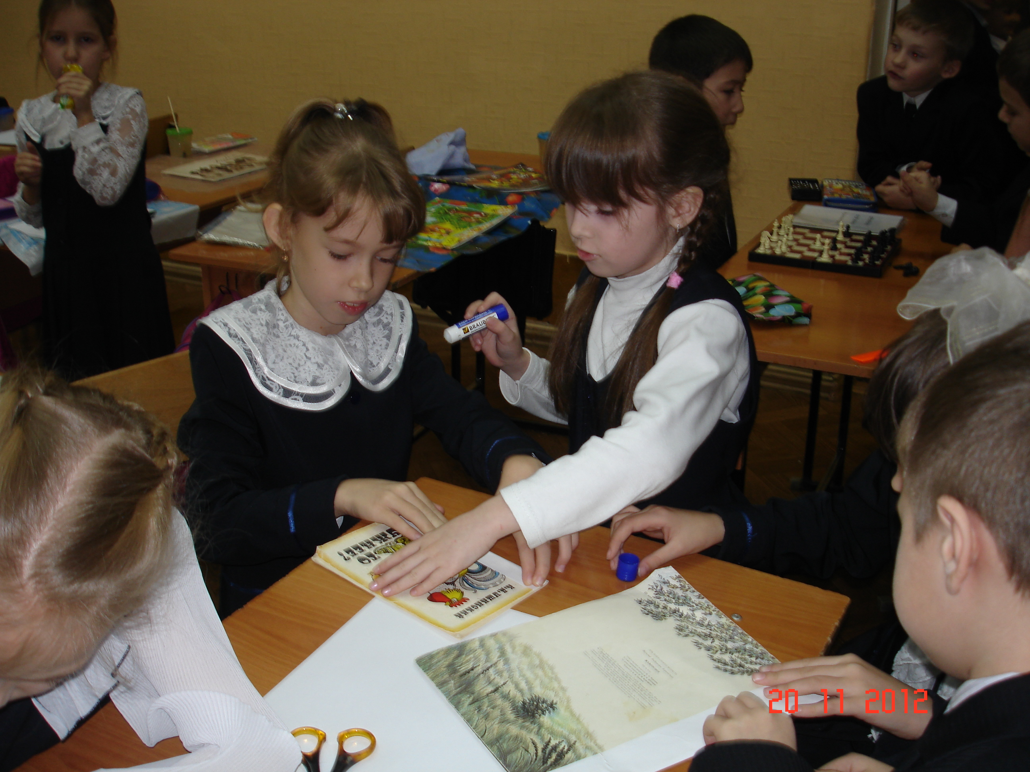
Это сохраняет в памяти детей яркие моменты школьной жизни. Этот фотоальбом использую на родительских собраниях, знакомлю родителей с жизнью классного коллектива. Из фрагментов альбома была отправлена работа на Всероссийский конкурс "Вернисаж занковцев".
Обобщая выше сказанное, можно сделать вывод, что использование ИКТ позволяет оптимизировать воспитательный процесс, вовлекать в него учащихся. Учителю, занимающемуся воспитанием детей, нельзя оставаться в стороне от модернизации учебно - воспитательного процесса в рамках национального проекта "образование".

